Отчёт по лабораторной работе №11
Управление загрузкой системы
Максат Хемраев
Содержание

1 Цель работы
Получить навыки работы с загрузчиком системы GRUB2.

2 Отчёт по выполнению работы

2.1 Модификация параметров GRUB2
- В терминале была запущена сессия пользователя mhemraev. Для выполнения административных действий получены права суперпользователя.
- В текстовом редакторе mcedit был открыт файл конфигурации загрузчика — /etc/default/grub.
В параметре GRUB_TIMEOUT установлено значение 10, задающее время отображения меню загрузки.
Также проверено наличие строк, отвечающих за настройки вывода и параметры запуска ядра.
- 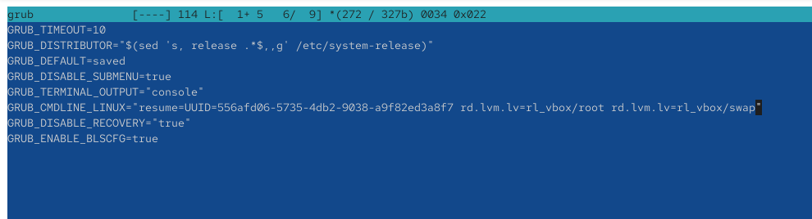
- Рис. 1: Редактирование файла grub
- После сохранения изменений была выполнена команда генерации нового конфигурационного файла загрузчика.
Система подтвердила успешное создание конфигурации и добавление записи для UEFI.
- 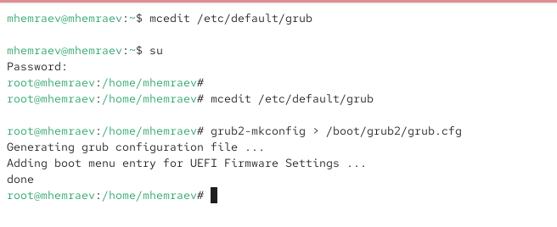
- Рис. 2: Обновление конфигурации GRUB2
- После перезагрузки компьютера на экране появилось меню GRUB version 2.12 с возможностью выбора ядра операционной системы.
- 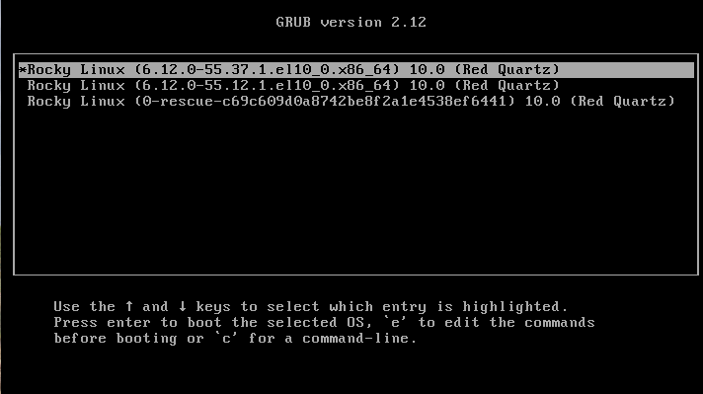
- Рис. 3: Меню загрузчика GRUB

2.2 Загрузка в режиме восстановления
- Для входа в режим восстановления выбрана строка с текущей версией ядра, после чего нажата клавиша e для редактирования параметров загрузки.
- 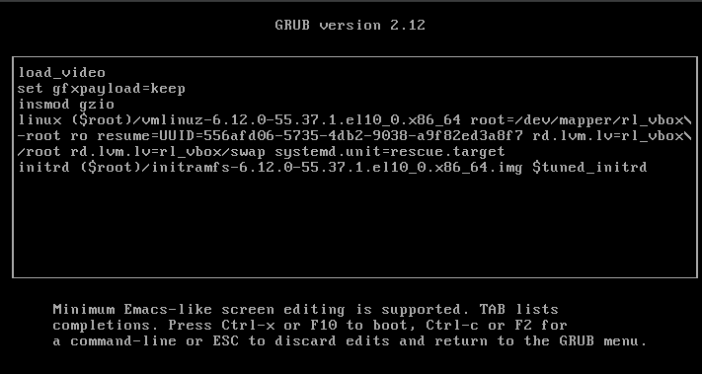
- Рис. 4: Редактирование параметров ядра
- В конце строки, начинающейся с linux, добавлен параметр systemd.unit=rescue.target.
После этого загрузка продолжена с помощью сочетания клавиш Ctrl + X.
- После входа в систему подтверждено, что загружена базовая среда восстановления.
Командой systemctl list-units был просмотрен список активных модулей.
- 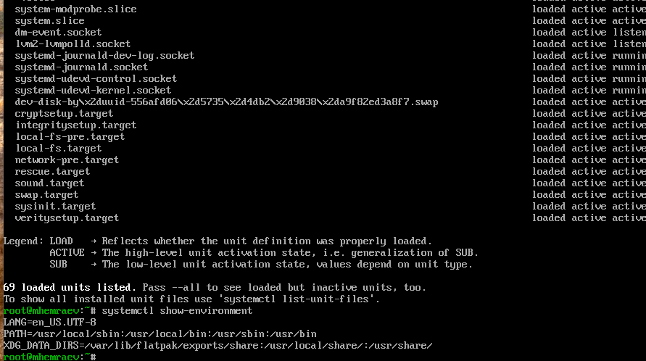
- Рис. 5: Загруженные модули в режиме rescue
- С помощью команды systemctl show-environment выведены переменные окружения текущей сессии.

2.3 Загрузка в аварийном режиме
- После перезагрузки система вновь остановлена в меню GRUB.
При редактировании строки загрузки ядра был добавлен параметр systemd.unit=emergency.target.
- 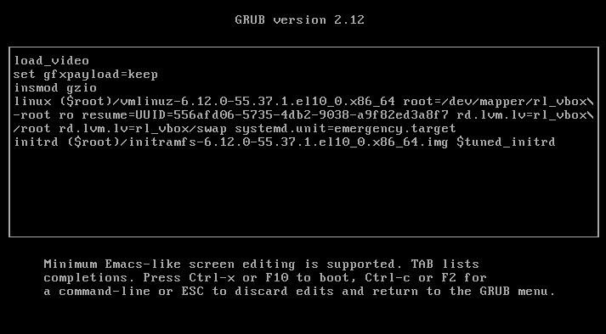
- Рис. 6: Редактирование строки для аварийного режима
- После запуска в аварийном режиме команда systemctl list-units показала минимальный набор активных модулей, характерный для среды emergency.
- 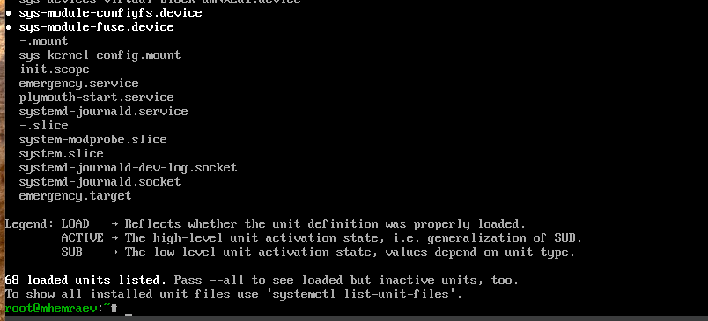
- Рис. 7: Минимальный набор активных модулей

2.4 Сброс пароля пользователя root
- Для восстановления пароля выполнена загрузка в режиме редактирования параметров ядра.
В конце строки, загружающей ядро, добавлен параметр rd.break.
- 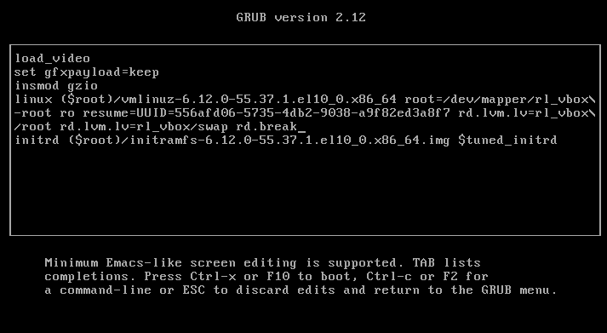
- Рис. 8: Добавление параметра rd.break
- После загрузки система перешла в оболочку initramfs до монтирования корневой файловой системы.
Командой mount -o remount,rw /sysroot предоставлен доступ на запись.
- Переход в корневую среду был выполнен командой chroot /sysroot.
После чего вызов команды passwd не был найден — ошибка указывает на отсутствие необходимых утилит на данном этапе загрузки.
- 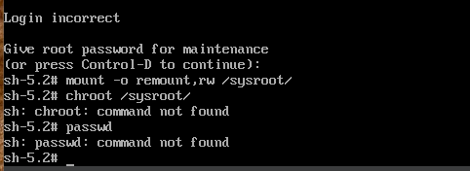
- Рис. 9: Попытка сброса пароля root

3 Контрольные вопросы

3.0.1 1. Какой файл конфигурации следует изменить для применения общих изменений в GRUB2?
- /etc/default/grub — основной файл конфигурации, в котором задаются параметры загрузчика GRUB2, такие как таймаут, параметры ядра и режим отображения меню.

3.0.2 2. Как называется конфигурационный файл GRUB2, в котором вы применяете изменения для GRUB2?
- /boot/grub2/grub.cfg — итоговый конфигурационный файл, используемый загрузчиком при старте системы. Он формируется автоматически на основе настроек из /etc/default/grub.

3.0.3 3. После внесения изменений в конфигурацию GRUB2, какую команду вы должны выполнить, чтобы изменения сохранились и воспринялись при загрузке системы?
- grub2-mkconfig > /boot/grub2/grub.cfg — команда для генерации нового конфигурационного файла GRUB2 с учётом внесённых изменений.

4 Заключение
В ходе работы были изучены принципы конфигурации загрузчика GRUB2, способы изменения его параметров и методы восстановления системы через режимы rescue и emergency.
Также был рассмотрен процесс сброса пароля пользователя root с использованием параметра rd.break и минимальной среды загрузки.

